关于二维码清晰系统的可行性分析调研报告

王喆，何欣洁，罗炼意

(四川大学，四川 成都 610225)

**摘 要:** 随着科技的发展，电子产品已经融入了我们的生活，使用手机拍摄照片或是传输图片已经成为常事。但是受设备性能、外界环境等因素的影响，图片有时会出现模糊的状况。在扫描二维码时，有时会出现二维码距离太远拍不清楚导致手机无法识别二维码的情况，这样会让使用者不能即时获得信息，造成极大的不便。针对这一情况，我们迫切需要一个可以使二维码变清晰的软件来解决问题。当前已有不少研究人员进行了图像清晰化的研究，但也有各种各样的局限性，因此本文欲通过一种算法实现二维码的清晰化处理。

**关键词:** 二维码;高斯模糊;清晰化

**Feasibility Analysis Report on QR Code Clear System**

*WANG Zhe, HE Xinjie, LUO Lianyi*

**Abstract：**With the development of science and technology, electronic products have been integrated into our life. It has become commonplace to use mobile phones to take pictures or transmit pictures. But due to the equipment performance, the external environment and other factors, the pictures sometimes become faint. When scanning QR Code, sometimes it is too far to be shot that the mobile phone can’t recognize, which makes the user unable to obtain the information instantly and cause great inconvenience. In response to this situation, we urgently need to be able to get a way to make QR Code clear. At present, many researchers have studied about image clarity, but they also have various of limitations. Therefore, this paper intends to make the QR Code clearer by an algorithm.

**Keyword:** QR Code; Gaussian blur; clarity

1. **引言**

如今二维码已经在日常生活中被广泛应用，尤其是在社交和支付中应用尤为广泛，二维码无法被识别会造成一定的困扰，例如会议上因距离太远无法扫描投影的二维码而无法获取信息，因光线太过强烈而无法扫描街边商贩的付款码而无法支付，深夜因环境太过晦暗而无法识别自动售货机上的二维码……

为了解决一般情况下无法扫描二维码的问题并对图像清晰化算法进行一定的了解，我们对需求进行了分析并对与之相关的算法进行了学习研究。

首先我们对算法的需求进行了调查，调查身边人对二维码清晰化的需求。当确定需求后，针对相关方向搜集相关资料并咨询老师和专业人员，询问相关方向的知识。在学校数据库中查阅相关文献，搜索相关论文，进行算法的分析。然后比较不同算法的优缺点，并找到一种适用于二维码清晰化的算法。在得到相应算法后，进行深入研究讨论，修改算法以适应二维码的清晰化。然后对算法效果进行评估，并完成调研报告。

1. **调查对象基本情况**

首先进行了对二维码清晰化需求的调查。此次调查面向某市本科院校，共53人参与此次调查，有效率达100%，其中大一、大二学生占100%。

然后通过数据库对历年有关图像清晰化的论文进行调查，调查近10年（2006-2016）在图片清晰化方面所进行的研究，利用了万方和SCI数据库，以“图像清晰化”以及“image sharpness”为关键词查找了近五年的的图片清晰化相关论文。万方中共检索到5787篇相关论文，SCI共检索到1295篇相关论文。

1. **调查方法**

在调研期间我们共使用了如下调查方法：

* 实地观察：学院举办活动时，我们在扫码上墙的环节对周边的同学进行了观察，发现很多同学都存在扫不到二维码的情况。
* 问卷调查：我们通过问卷星发出了调查问卷，调查同学们在日常生活中是否存在由于二维码模糊扫不出来的情况，并对收集到的信息进行整理分析。百分之五十八的同学都存在扫不清二维码的状况。
* 采访调查：各组员分别对自己的室友和朋友进行了采访，基本上大家都遇到过这样的情况。

在发现这种现象的普遍性之后，我们开始尝试查找解决这种问题的方法。我们先在网上大致搜索了一下相关的算法，调查了图像清晰化研究的国内外现状，了解到二维码的清晰化是切实可行的，于是着手深入研究这些算法，比较各算法的优劣。并在调研中得到了结论，即：生活中存在大量的二维码不清晰无法扫描的情况，而盲反卷积算法可很好地处理这种情况，使得二维码可以重新被扫描。

1. **调查结果与分析**
2. 二维码清晰化系统的市场需求。

从此次调查可以看出，有超过半数（56.6%）的同学均遇到过因二维码模糊而无法扫描的情况。

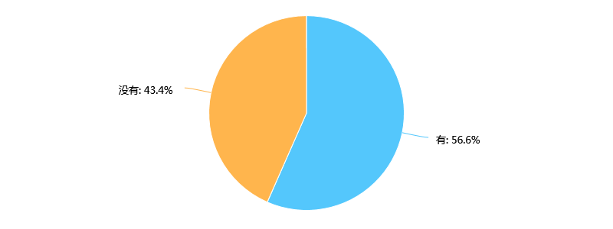

图**4.1.1 针对是否遇到过二维码因模糊而无法扫描的情况的调查结果**

二维条码的长度、宽度均记载着数据。二维条码有一维条码没有的“定位点”和“容错机制”。容错机制在即使没有辨识到全部的条码、或是说条码有污损时，也可以正确地还原条码上的信息。[1]然而在生活中仍然会因为相机抖动或对焦不足而无法对二维码的信息进行识别，因此从需求上对二维码清晰化的研究是十分必要的。

1. 图像清晰化的国内外研究现状。

据调查，在近十年的文献资料中，国内万方共收录5158篇关于图像清晰化的文献资料，而在国外的SCI数据库中共收录了1295篇与之相关的文献资料。

从这十年的走势中不难看出，对于图像清晰化的研究正处于上升至平稳期的阶段，不同年份之间有着小幅度的波动但整体稳定，因此可以得出，对于图像清晰化的相关研究仍在继续且基数已经较大，因此存在比较完善的图像复原体系和图像复原算法，所以也打下了研究二维码清晰化的算法基础，同时由于每年仍新增大量关于图像复原的文献资料，因此图像复原算法仍有很大的发展空间，值得对此进行深入研究。

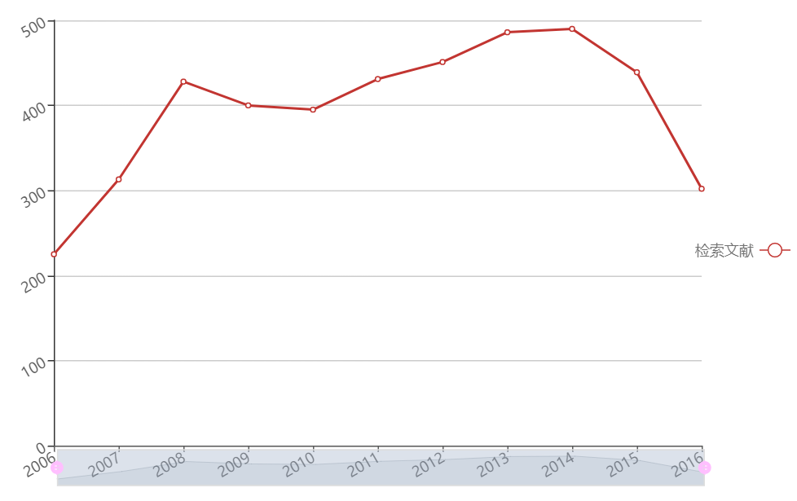

**图4.2.1 万方近10年收录图像清晰化相关文献的走势**

同时，从SCI的数据库的研究方向分析可以得出，目前的主要研究领域和方向为放射学核医学医学影像领域、工程领域、光学领域以及计算机科学领域，而二维码的清晰化方向既涵盖在其中，又不同于这些领域，这使得二维码图像的清晰化有许多可以值得参考的方法，又便于创新，使得二维码图像复原成为了可能。

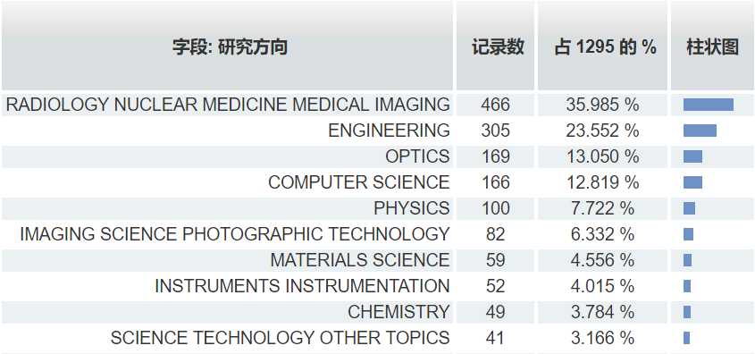

**图4.2.2 SCI近十年关于image sharpness的文献资料的研究方向排序**

1. **图像清晰化的具体算法分析**

（1）实际图像去模糊与高清晰化算法

现有的复原算法都是对不同退化模式的算法采用不同的复原算法，但实际上是存在对各种退化模式都能复原的统一通用复原算法的。

本算法的优点和创新点：

1）回避点扩散函数模型的复杂性及多样化。本算法中拟求解点扩散函数在有限激励区上的离散值，不需要点扩散函数模型及参数的估计，进而有效地回避点扩散函数的复杂性和多样化；

2）利用过渡区有利信息求解点扩散函数。提出利用一些过渡区主要信息空间分布的变化来求解点扩散函数是可行的，由此可解决实际图像去模糊和清晰化问题。

3）实际图像去模糊与高清晰化算法理论研究。分析实际图像过渡区存在的共性问题，提出实际图像通用的复原算法，不论何种退化模式，都能进行复原。

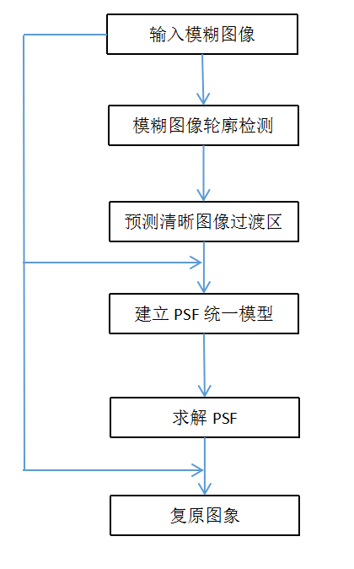

**图4.3.1 实际图像去模糊与高清晰化算法流程图**

模糊图像轮廓检测：

**DoG轮廓检测算子[2]**：高斯差分算子（Difference of Gaussian,简称DoG）是一种高通滤波器，它可以通过并增强高频信号，而过滤掉低频信号。在图像处理中，可以增强灰度值变化剧烈的区域，即轮廓区域，而过滤掉灰度值变化平稳的区域，

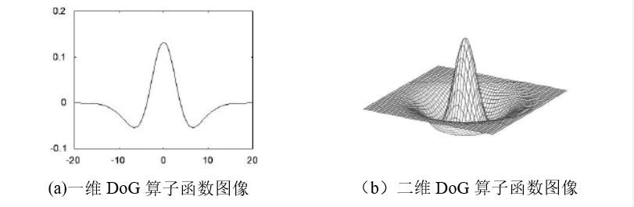

**图4.3.2 DoG算子图像**

所以常用于轮廓检测。

DoG算子公式为：

高斯滤波器本身是一种低通滤波器，具有使图像平滑（模糊）的作用，图像中轮廓或者过渡区都属于高频区域，高斯函数会使轮廓更加平滑，而灰度变化平稳的地方保持不变。

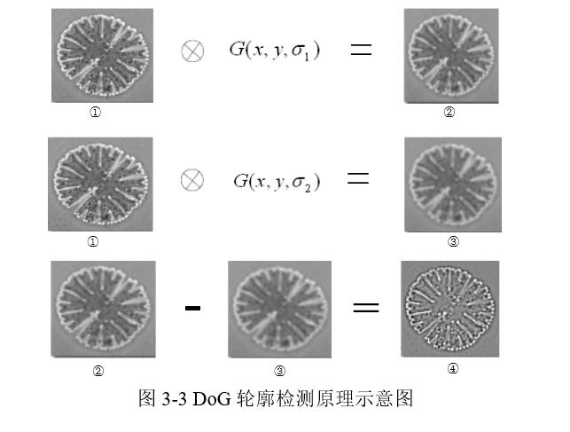

**图4.3.3 DoG算子图像**

上图中，第一个卷积式右侧得到的图片为经过方差高斯函数卷积的图像；第二个卷积式右侧得到的图为经过方差高斯模糊的图像；第三个卷积式右侧得到的图为左侧两个两个模糊图的灰度值相减后的图像。由此可见，利用两个高斯函数做卷积后得到的结果后做差可以检测目标轮廓。

**DoG算子与图像卷积：**DoG算子分别与清晰边缘和模糊边缘做卷积，结果都会呈现出从波谷到波峰（或波峰到波谷）的曲线，过零点位置就是图像的边缘位置。

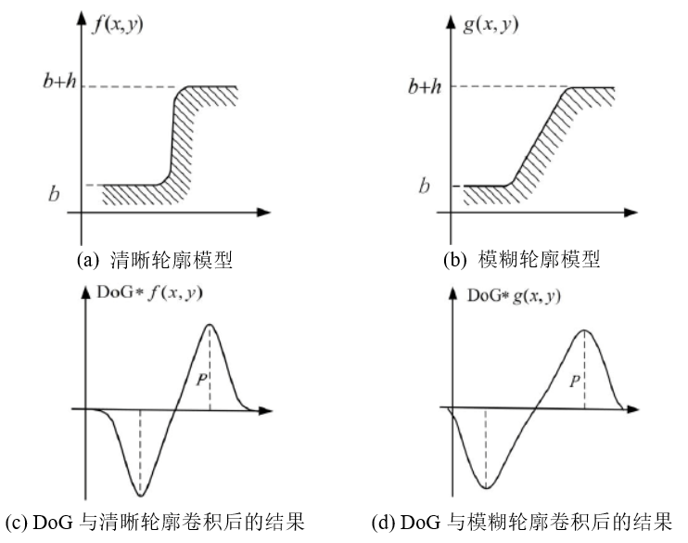

**图4.3.4 Dog与清晰、模糊轮廓的卷积**

DoG算子模板大小的选取与参数关系很大，通常选取模板尺寸，这时模板刚好可以包含整个算子，也不会因为模板过大而造成卷积运算量太大。轮廓所在区域宽度不同时，DoG算子与图像卷积结果也有所不

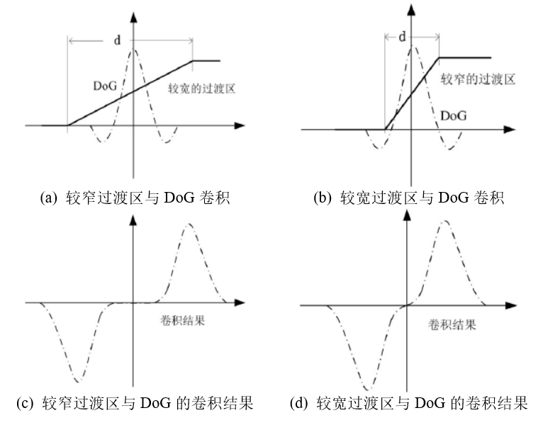

**图4.3.5 DoG算子图像**

同（图4.3.5）。当过渡区宽度d与DoG算子模板大小相对较窄时，出现唯一零点（图4.3.5(c)）；当过渡区宽度d与DoG算子模板大小相对较宽时，卷积结果会出现零点范围较宽（图4.3.5(d)）。但由于图像和DoG算子都是离散值，得到的卷积结果也是离散的，因此零点并不一定为零，而是接近零的一个值。但是无论轮廓所在区域宽度有多大，轮廓位置都在过零点位置。

一般的DOG算子卷积过程运算量大，耗时长，不适用于实际复原过程中，因而需要研究一种更为快速的算法。DoG算子由两高斯函数构成，具有各向同性。通过代数变换，可将DoG算子中的二维高斯函数变形成两个一维高斯函数之积。在卷积过程中用一维卷积取代二维卷积，这样在卷积过程中用一维卷积取代了二维卷积，而一维卷积比二维卷积速度快很多，从而实现DoG算子卷积的快速运算。

将DoG快速算法同一般DoG算法在消耗时间上进行比较，分别对大小为512×512，复杂程度不同的4张图像进行检测，DoG快速算法能有效的节省时间，消耗的平均时间不到一般DoG算法的一半，由此证明DoG快速算法确实能节省复原时间。

**过零点检测：**过零点位置就是图像的轮廓位置。本文提出轮廓测度的概念，图4.3.6(b)中波峰到波谷的距离为轮廓测度p。可以利用较大的p值，控制轮廓强度，提取出所需要的主要轮廓。

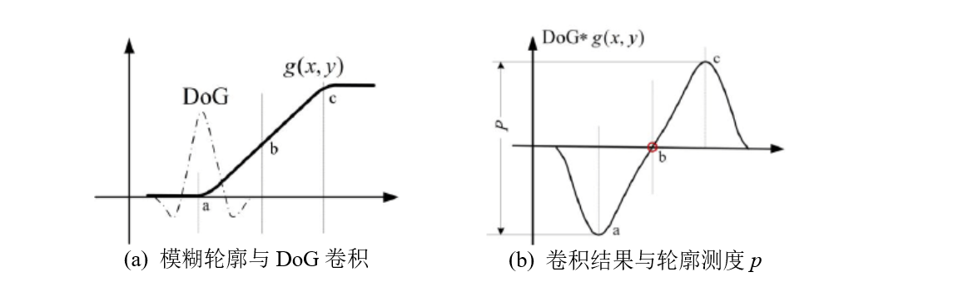

**图4.3.6 轮廓测度**

清晰图像过渡区预测：

可以通过定位模糊图像轮廓位置来预测清晰图像过渡区。搜索到模糊图像过渡区域之后，需要对这些区域填充特定的灰度值达到预测清晰图像的目的，最后得到完整的清晰图像预测图。本文从得到的预测图中得到的预测图中去掉部分细节，利用可信的清晰图像过渡区上的像素点来求解点扩散函数，以保证点扩散函数的准确性。

点扩散函数统一计算模型及求解：

预测的清晰图像过渡区，退化图像，点扩散函数三者之间有如下函数模型：  
，为噪声。在没有噪声时：，用离散形式表示为：  
，其中：为点扩散函数，维数为，为退化图像。每选取模糊图像上的一个点，可以构建一个上述方程。如果选择P个点，那么可以构建由P个方程构成的方程组，从此方程组中可以求解出点扩散函数。

已知点扩散函数的图像复原：

采用保护边缘和适合空可变的复原方法。当模糊核被估计出来后，就可以使用提出的非盲目算法来去模糊，不但减少了振荡，而且不需要输入任何先验参数。

对退化图像的联合概率泊松分布求对数：

由于相邻点相关，最小化它们的差异可以被视为对空间相关性的约束。因此加入基于图像梯度各向异性正则化的辅助代价函数：

将辅助代价函数加到对数似然函数式中，带有保边缘正则化项的似然函数可以表达为:

公式中对的最大似然估计可表示为最大化问题：

对公式取关于的导数并令其为零。f和h时非线性的，当h给定，的估计序列可以由如下非线性迭代更新的方式得到：

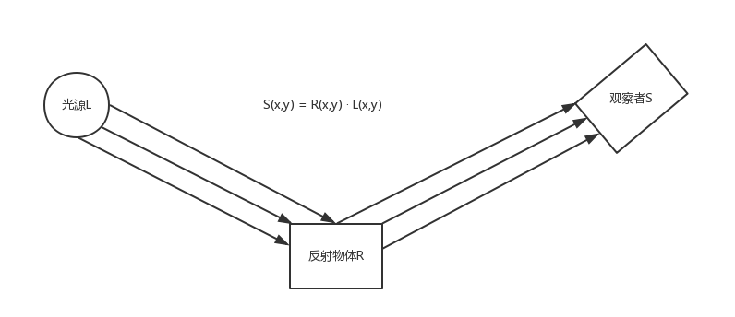

**图4.3.7 观察者观测反射物R的过程**

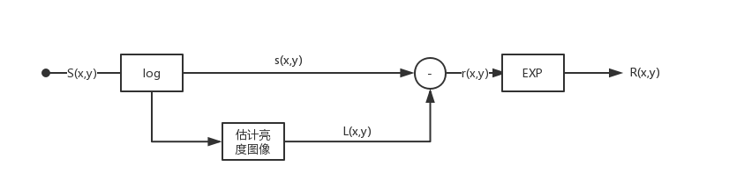

**图4.3.8 Retinex基本处理过程**

（2）Retinex算法

Retinex是一种常用的建立在科学实验和科学分析基础上的图像增强方法，该算法建立在以下假设上：我们看到的颜色是光和物体相互作用的结果。该算法的基础理论是物体的颜色是由物体对红绿蓝三色光纤的反射能力决定的，而不是反射光强度的绝对值来决定的。

如图4.3.7，观测到的图像S由亮度图像L和反射图像R构成，该算法可以从已有图像中降低亮度图像的影响以还原反射图像，各种Retinex算法的具体方法不尽相同但其基本处理过程是相同的如图4.3.8所示。

其公式化表示为：

其中F(x,y)为中心环绕函数，其表示为：

其中c是高斯环绕尺度，为可自定的尺度，其取值必须满足：

本算法的优点与创新点：

增强图像的边缘信息效果较好。

本算法的不足之处：

该算法在亮度差异较大的区域会产生光晕效果，边缘锐化不足，阴影边界突兀，纹理不清晰，对高光区域敏感度较小。

针对图片的实验验证：

首先我们选取了自然景物进行验证，对该算法的恢复程度进行评测。

在实验中我们选择了一张亮度较低的图片作为实验图片（江安校园小路）。

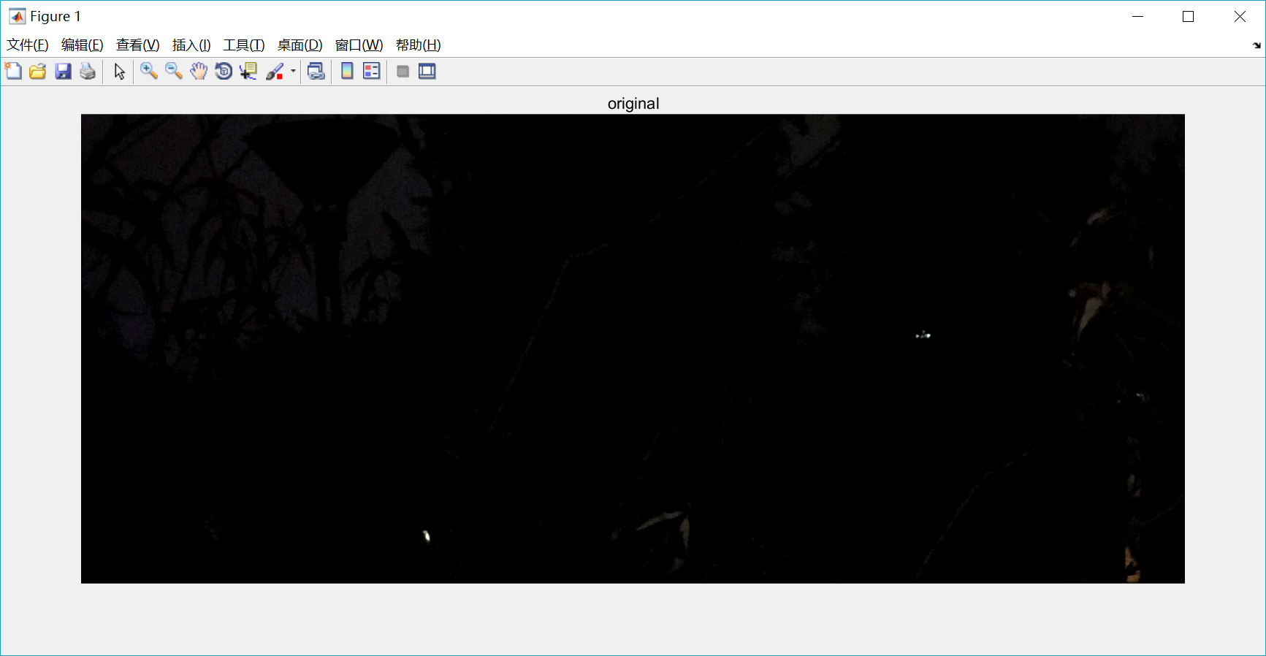

**图4.3.9 原始图像**

然后通过Retinex算法来对图像进行复原操作，最后得到的图像如下图所示：

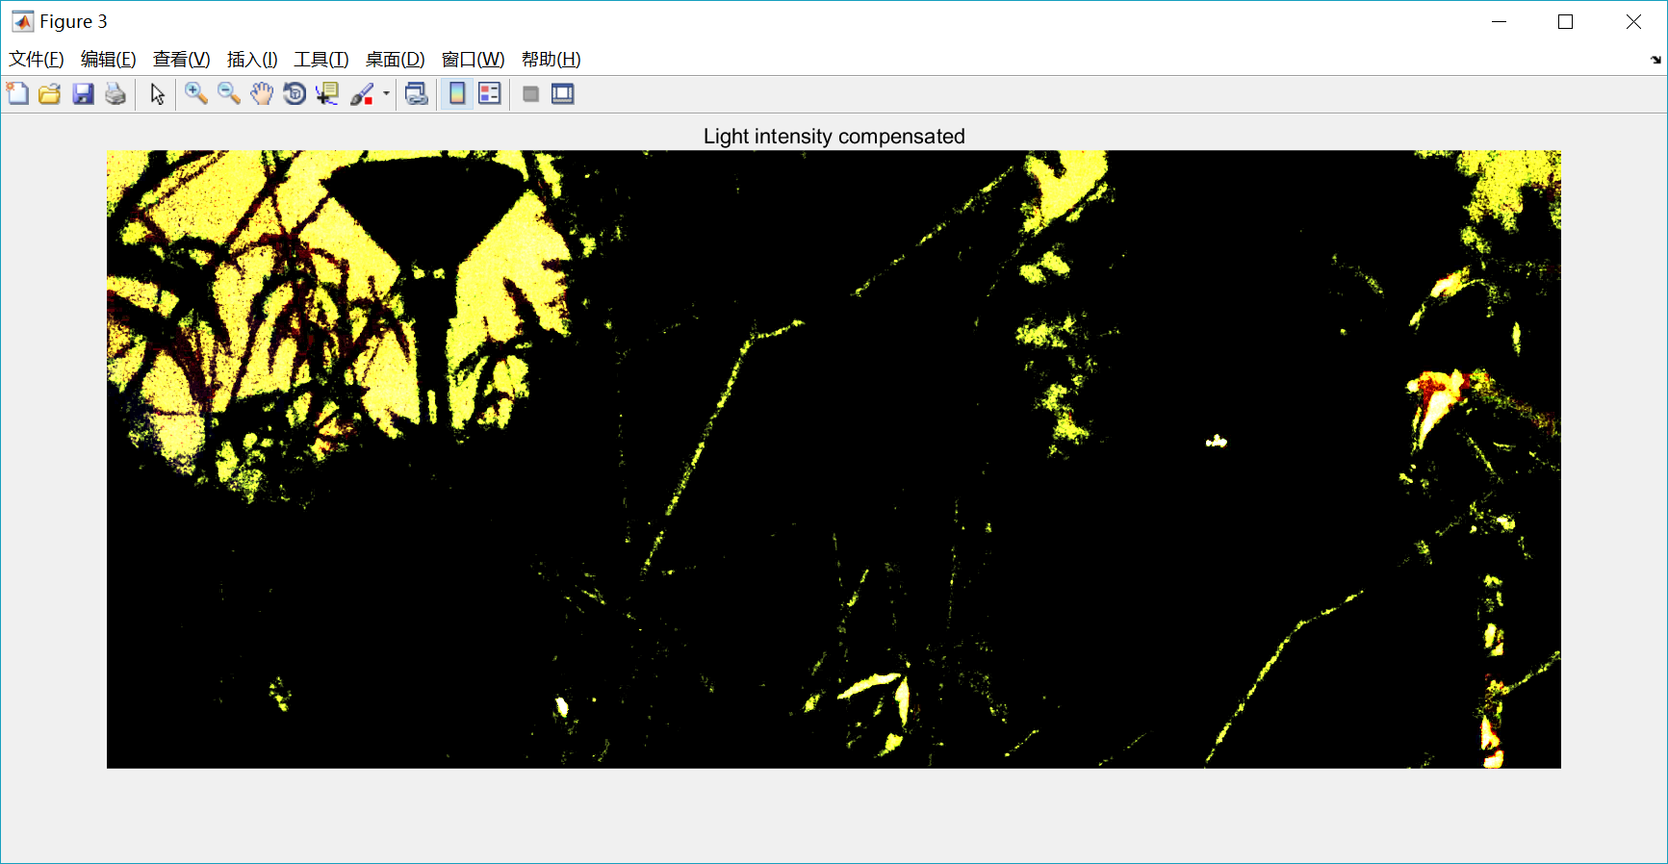

**图4.3.10 利用Retinex算法复原的图像**

可以看到算法虽然没有能够完全复原图像的颜色，但是相比原图，恢复后的图片细节更加清晰，能够较好地区分黑色与其它颜色，效果较好。

然后将光线较暗处的二维码作为实验图片。

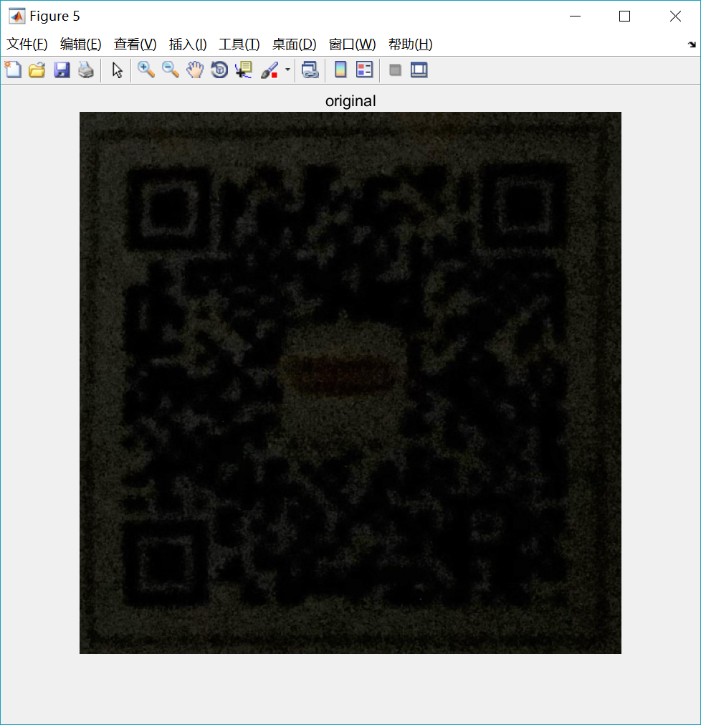

**图4.3.11 原始二维码图像**

采用同样方法得到处理后的二维码图像如下图：

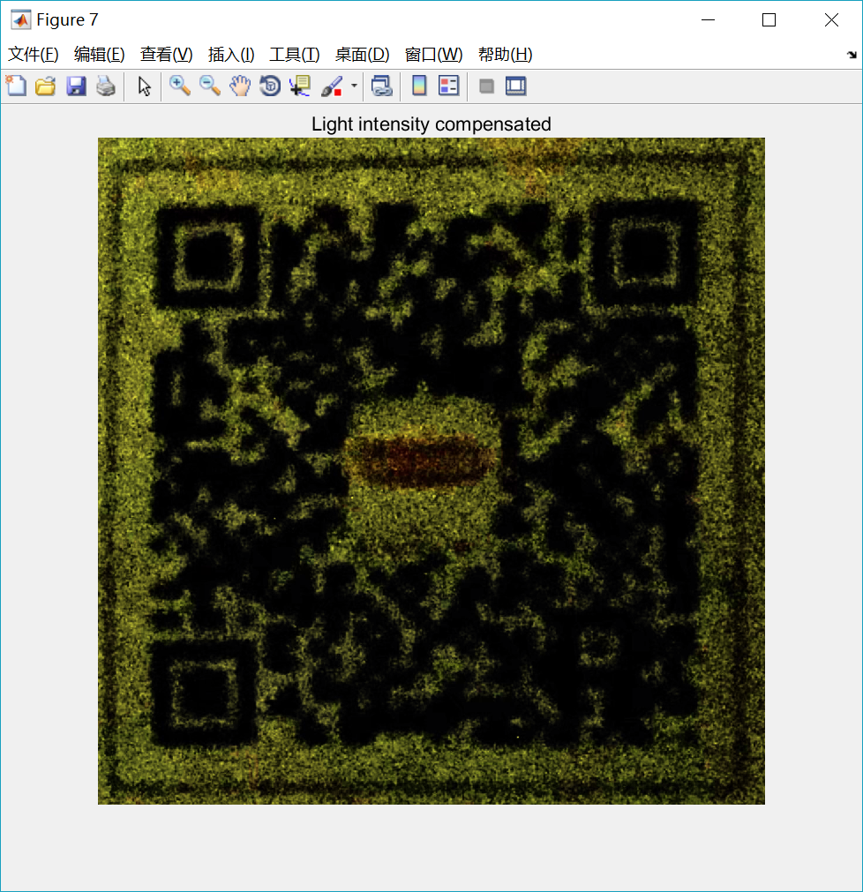

**图4.3.12 利用Retinex算法复原的二维码图像**

但是，由于暗处环境存在较强的椒盐噪声，同时由于暗处对焦不足会导致二维码图像的模糊，以至于无法扫描，因此我们继续研究了相关算法。

（3）盲去卷积算法

在大多数滤波模型中，知道信号和噪声的功率谱或者知道其滤波的点扩散函数(PSF)可以说是解决图像清晰化的关键。但在实际生活中这种函数较难得到，只能根据先验知识进行估计。

而盲去卷积算法却巧妙地利用了名为露西-理查德森迭代公式的公式进行计算，可以迭代算出图像的退化函数g和原始图像f。在开始迭代后，由于算法的形式，估计值会与真实值的差距迅速减小，从而后续迭代过程f的更新速度会逐渐变慢，直至收敛。算法的另一优点就是初始值f>0，后续迭代值均会保持非负性，并且能量不会发散。

露西-理查德森算法属于图像复原中的非线性算法，该算法使用非线性迭代技术，在计算量、性能方面都有了一定提升。

露西-理查德森算法由贝叶斯公式推导并结合图像退化/复原公式而得：

其中就是第i轮迭代复原图像，对应贝叶斯公式中的p(x),g是退化函数，对应贝叶斯公式中的,c为退化图像(意为在退化图像上的积分)，如果满足等晕条件，即图像各区域的模糊函数相同，则迭代公式可简化为：

由于我们既不知道原始图像f，也不知道退化函数g，因此需要两步进行复原：

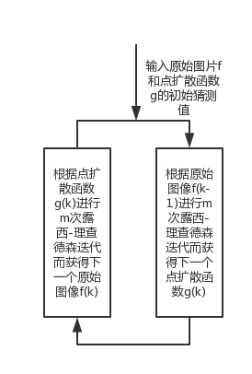

**图4.3.13 盲去卷积基本流程**

即在第k轮迭代中，我们先假设原始图像已知，并根据此计算点扩散函数,然后再假设已知，计算,并反复迭代得到最终较好的f和g。

因此，我们需要在最初假设一个复原图像和退化函数。迭代公式如下：

在本次实现中，使用全为1的数组作为初始化PSF。

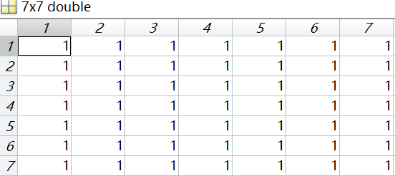

**图4.3.14 初始化PSF**

首先利用程序生成一些二维码，在这里使用java生成了100个内容为‘a0s’至‘a99s’的字符串的二维码及其对应的模糊二维码。（模糊半径为3）

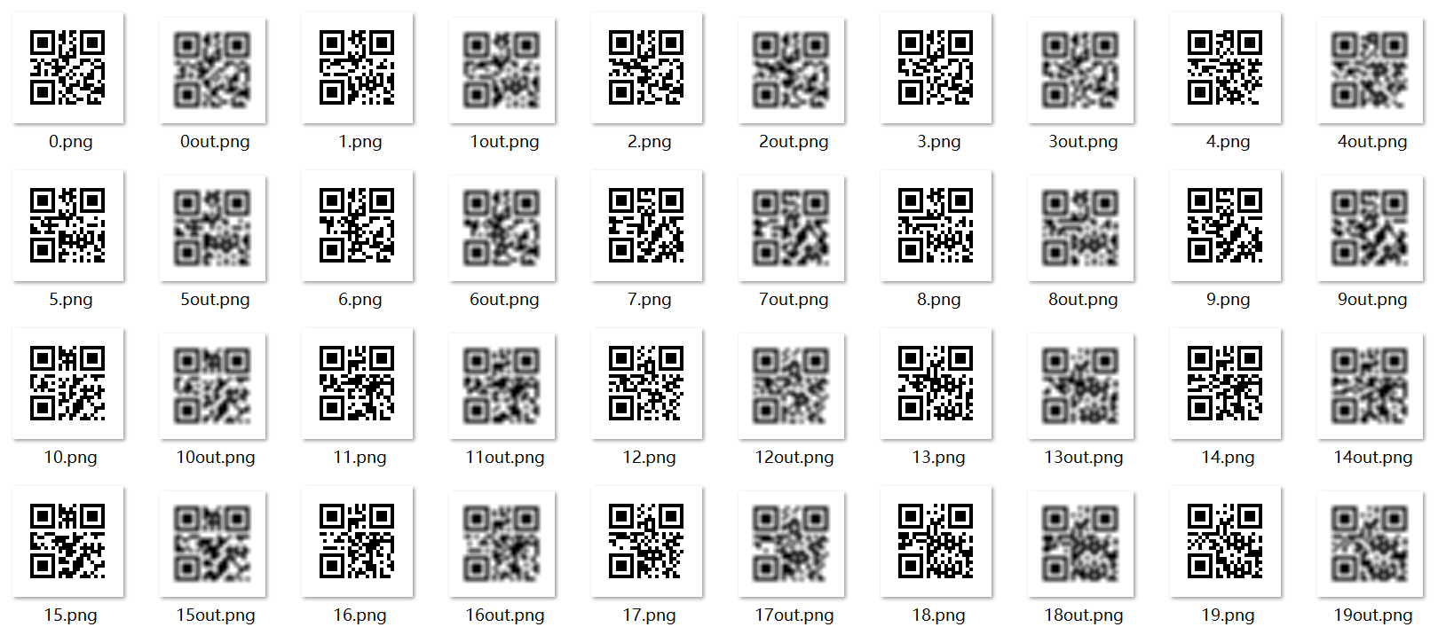

**图4.3.15 生成的二维码**

其次利用高斯卷积核模拟现实生活中因对焦不足而造成的二维码模糊的情况。得到的结果如下：（模糊半径为7，10倍sigma）

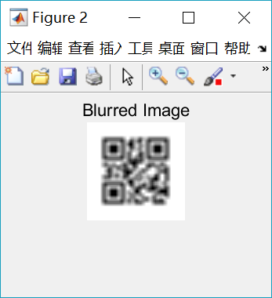

**图4.3.16 模拟模糊二维码**

该二维码图像已无法扫描。

由于二维码的的边界比较分明，灰度对比度较大，因此较易产生“振铃现象”，而我们可以通过一个加权函数来减少图像的“振铃”

但虽然有函数来降低“振铃现象”，但由于二维码灰度对比较大，因此还是会产生轻微的“振铃”。

Matlab中提供有deconvblind()函数对图像进行盲去卷积处理，因此直接使用deconvblind()函数，并传入FUN()匿名函数以在PSF上指定额外的限制。在利用此函数进行处理后，得到下图：

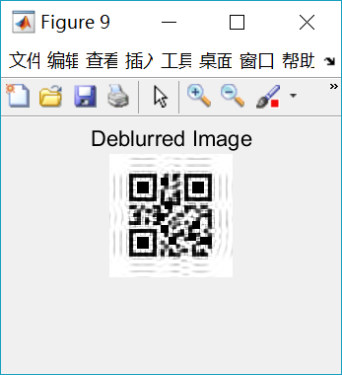

图4.3.17 利用盲反卷积清晰化的二维码

此时，二维码已经得到了较好的复原，甚至可以扫描，达到了清晰化的目的。而整个复原过程我们并没有利用其卷积核，即点扩散函数，而是初始化一个点扩散函数，随着迭代的逐步深入，图像也向着更清晰化的方向变化。

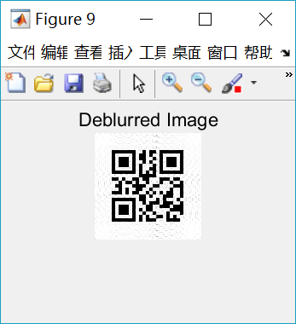

**图4.3.18 经过200次迭代后的二维码图像**

从其卷积核的拟合情况即点扩散函数的拟合情况来看，算法较好地复原了图像的点扩散函数，因此达到了很好的复原效果。

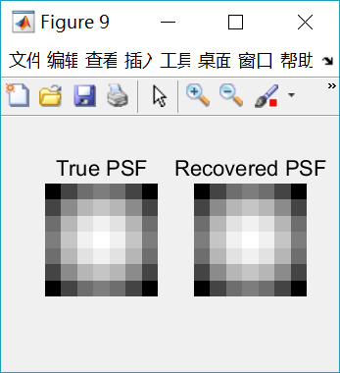

**图4.3.19 真实PSF与复原PSF对比**

经验证，生成的100张模糊图片均可被复原并被扫描，复原率达到100%。

因此得出结论，盲去卷积算法可以很好地复原二维码图像，使不能扫描的二维码重新可以被轻松扫描。

1. **结论**

经过需求调研、算法分析之后，我们知道了相比实际图像去模糊及高清晰化算法以及Retinex算法，去卷积算法更适合由于对焦不足而产生的无法扫描的二维码图像的清晰化，而图像去模糊与高清晰化算法可以较好地还原图像边缘，而Retinex在弱光条件下可以大幅度提升图像亮度，突出细节。在盲去卷积算法中，我们打破了恢复图像需要提前知道其卷积核的条件，可以让算法自主调节其FSP和原始图像，以达到清晰化目的。经验证，盲去卷积算法在二维码清晰化的方面表现甚优，可以恢复无法扫描的二维码，以使其能重新被扫描。

图像复原作为数字图像处理的一项重要分支，已经在各个领域例如医学图像处理、遥感遥测、交通监控以至于世界中的各个方面被广泛应用。在当前计算设备快速发展的环境下，随着计算能力的答复提高，一些曾经因为计算能力低下难以实现的图像复原算法得以被实现。同时，尽管图像复原已经被广泛应用在各个领域，现在各个领域对于图像复原的发展都有极大的需求，因此图像复原被给予了高度的重视和支持，可以预见图像复原在近年会继续飞速发展。

**参考文献：**

[1]维基百科.二维条码.(2017-09-29). [2017-11.13]. <https://zh.wikipedia.org/wiki/%E4%BA%8C%E7%B6%AD%E6%A2%9D%E7%A2%BC>.

[2] Research on Deblurring and High-Definition Method of Real Images[d]. Wuhan: Wuhan Institute of Technology, 2012.[李良成.实际图像去模糊与高清晰化方法研究[D].武汉：武汉工程大学,2012.]

[3] CSDN. Retinex算法详解. [http://m.blog.csdn.net/carson2005/article/details/9502053#](http://m.blog.csdn.net/carson2005/article/details/9502053).